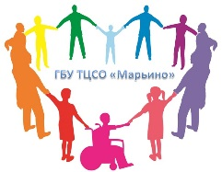

Доклад директора Государственного бюджетного учреждения города Москвы
Территориальный центр социального обслуживания «Марьино»
Голицыной О.В.
«Об итогах работы филиала «Капотня» за 2019 год»

2020 год
Государственное бюджетное учреждение города Москвы Территориальный центр социального обслуживания «Марьино» осуществляет свою деятельность на территории муниципальных округов Марьино (ТЦСО «Марьино», филиал «Перерва»), Капотня (филиал «Капотня»), Люблино (филиал «Люблино»). Количество получателей льгот и пособий в обслуживаемых районах составляет 171 826 человек
Численность населения районов, обслуживаемых Центром, составляет более 450 тысяч человек, из них более 33 тысяч проживают в районе Капотня.
ГБУ ТЦСО «Марьино», включая филиалы, осуществляет свою деятельность на основании национальных стандартов РФ, в соответствии с Федеральным законом от 28.12.2013 г. № 442-ФЗ «Об основах социального обслуживания граждан в Российской Федерации» и Постановлением Правительства г. Москвы от 26.12.2014г. № 829-ПП «О социальном обслуживании граждан в г. Москве», в соответствии с Уставом учреждения.
Филиал «Капотня» предоставляет населению района полный спектр услуг 4-х функционирующих отделений:
отделение срочного социального обслуживания,
отделение социального обслуживания на дому граждан пожилого возраста и инвалидов,
отделение социальной реабилитации инвалидов и кабинет выдачи технических средств реабилитации,
отдел социальных коммуникаций и активного долголетия.
Штатная численность филиала «Капотня» составляет 33,5 штатных единицы. Количество сотрудников филиала составляет 47 человек.
С введением в 01.01.2015 года профессиональных стандартов по должностям руководителей, специалистов и социальных работников все работники Центра регулярно проходят обучение по повышению профессиональной деятельности в соответствии с требованиями профессиональных стандартов.
В связи с приёмом на работу новых сотрудников идёт работа по обучению и разъяснению специфики работы, знакомство с законодательством в области социального обслуживания, методическими рекомендациями по ведению отчетной документации. Проводится работа по подбору, расстановке и обучению кадров в структурных подразделениях, а также по профессиональному обучению работников подведомственных подразделений и организации методической работы.
Основными получателями социальных услуг являются пожилые граждане, одинокие и одиноко проживающие, инвалиды, нуждающиеся в социальном обслуживании. Поэтому работа филиала «Капотня» в 2019 году была направлена на повышение качества и уровня жизни граждан пожилого возраста и инвалидов района Капотня, обеспечение всеобщей доступности социальных услуг и, прежде всего, качественного социального обслуживания.
Всего в 2019 году в филиале состояли на социальном обслуживании и получали различные социальные услуги 6132 человека. Из них посетителей ОСКАД - 1080 человек.
Центр социального обслуживания проводил свою работу в соответствии с утвержденным государственным заданием на 2019 год. По каждому отделению установлено государственное задание, которое выполнено в полном объеме. Сверх государственного задания сотрудниками ГБУ ТЦСО «Марьино» филиал «Капотня» оказаны платные социальные услуги в количестве 1026 услуг, на общую сумму 233 336,30 рублей. Количество оказанных платных социальных услуг в 2019 году увеличилось на 39 848,05 рублей по сравнению с 2018 годом.
В рамках статьи 13 /глава 4/ Федерального закона № 442-ФЗ «Информационная открытость поставщиков социальных услуг» на сайте Центра, в социальных сетях: ВКонтакте, Facebook, Instagram регулярно выкладывается доступная для любого гражданина информация о Центре и его филиалах, как поставщике социальных услуг, о проводимых мероприятиях, а также нормативные, уставные документы и иная необходимая информация.
ГБУ ТЦСО «Марьино» филиал «Капотня» продолжил своё сотрудничество с районной газетой «Капотнинский меридиан», окружной газетой «Юго-Восточный курьер», газетой «Вечерняя Москва», на страницах которых регулярно размещалась информация о наиболее важных событиях и мероприятиях, проводимых в учреждении.
Репортажи и публикации в СМИ за 2019 год:

- Районная газета «Капотнинский меридиан» - 18 статей;
- Окружная газета «Юго-Восточный курьер» – 3 статьи;
- Городская газета «Вечерняя Москва» – 10 статей;
- Телеканал «Тео ТВ» – 3 репортажа.

Большое внимание в работе уделяется межведомственному взаимодействию с организациями района, которые оказывают учреждению большую помощь в работе. Это управа района Капотня, Совет депутатов муниципального округа Капотня, ОСЗН района Люблино, МФЦ, совет ветеранов, общество инвалидов, Пенсионный фонд, общественные организации района, организации и учреждения культуры и здравоохранения и др.
В 2019 г. в ГБУ ТЦСО «Марьино» филиал «Капотня» проводилась работа по поздравлению юбиляров — долгожителей, ветеранов ВОВ района с юбилейными датами от имени Президента РФ. В течение года сотрудники совместно с представителями Управы района, советом ветеранов и ОСЗН района Люблино поздравили с юбилейными датами 26 юбиляров. Юбилярам в торжественной обстановке вручали поздравление от Президента РФ, подарок (чайный сервиз и часы) с символикой РФ и цветы.
Так же совместно с Управой района, советом ветеранов и ОСЗН района Люблино велась работа по поздравлению юбиляров супружеской жизни. На базе учреждения организованы и проведены праздничные мероприятия в честь юбиляров супружеской жизни.
Приглашены на праздничные мероприятия и поздравлены 30 супружеских пар. 4 супружеские пары поздравлены на дому.

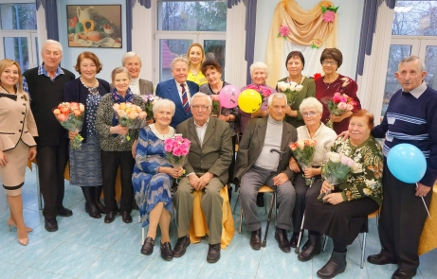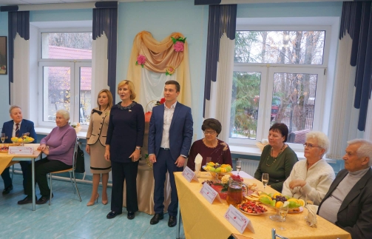

Одним из самых востребованный отделений работы филиала является Отделение срочного социального обслуживания, которое оказывает помощь разового характера нуждающимся категориям граждан района Капотня, попавшим в трудную жизненную ситуацию.
В 2019 году разовой социальной помощью охвачено 3266 человек, из них по категории граждан:
- ВВОВ – 93 человека;
- Инвалиды пенсионного возраста – 958 человек;
- Инвалиды до пенсионного возраста – 177 человек;
- Пенсионеры – 2089 человек.
Адресная социальная помощь оказана в виде:
- электронного социального сертификата на продуктовую помощь – 2504 человекам;
- электронного социального сертификата на товары длительного пользования получили 298 человек;
- вещевую помощь получили 111 человек;
- обеспечены горячим питанием 337 человек;
- благотворительную помощь – праздничные продуктовые наборы от ООО «Метро Кэш энд Керри» получили 16 человек.

В ГБУ ТЦСО «Марьино» филиал «Капотня» в 2019 году продолжило свою работу Отделение социального обслуживания на дому, в котором работают 15 социальных работников.
Конкретный набор услуг определялся Индивидуальной программой предоставления социальных услуг.
В течение года в отделении социального обслуживания на дому обслуживалось 240 человек. Из них:

УВОВ – 2 чел.;
ИВОВ – 0;
ВВОВ– 31 чел.;
Вдовы ВВОВ- 3 чел.;
граждане, имеющие группу инвалидности – 191 чел.:
1 группы – 19 чел.;
2 группы – 122 чел.;
3 группы – 50 чел.;
пенсионеры – 49 чел.
одинокие – 71 чел.
одиноко проживающие – 135 чел.
проживающие в семье – 10 чел.
За отчетный период на надомное обслуживание было поставлено 38 человек.
Гражданам, находящимся на социальном обслуживании на дому, оказывается разносторонняя помощь силами социальных работников. В предпраздничные дни и знаменательные даты проводятся субботники по месту жительства получателей социальных услуг.
Оказано содействие в предоставлении санитарно-гигиенических услуг, патронажных услуг и услуг по комплексной уборке квартир одиноким и одиноко проживающим пенсионерам и инвалидам, состоящим на социальном обслуживании на дому – 48 человекам, общей численностью услуг – 187 ед..
В целях более полного удовлетворения потребности населения в социальных услугах на дому сверх Территориального перечня гарантированных государством социальных услуг, силами социальных работников были оказаны платные социальные услуги в количестве - 738 различных услуг, на общую сумму 187 976,30 рублей.
В августе 2019 года филиал вошел в проект «Долговременный уход». Цель проекта – улучшить условия жизни граждан, которые нуждаются в постоянном уходе, увеличить продолжительность их жизни.
Общее количество граждан, подавших заявления о признании нуждающихся в социальном обслуживании на дому с августа по декабрь 2019 г. составило 19 чел.
Принято положительных решений о признании нуждающимися в услугах– 17 чел.
В течение отчетного периода совместно с Советом ветеранов проводилась большая работа среди жителей района по выявлению лиц, нуждающихся в социальном обслуживании на дому.

Отделение социальной реабилитации инвалидов работает для практического осуществления мероприятий по социальной реабилитации инвалидов путём предоставления услуги «Комплексная реабилитация лиц с ограничениями жизнедеятельности в нестационарной форме».
В 2019 году по данной услуге в нестационарной форме утверждено государственное задание в количестве 294 человек. Государственное задание выполнено в полном объеме.
На 01.01.2020 г. на учёте в отделении состоят 612 человек. По сравнению с 2018 годом количество получателей социальных услуг, состоящих на учёте в отделении, увеличилось на 47 человек, которые получили услугу «Комплексная реабилитация лиц с ограничениями жизнедеятельности в нестационарной форме» впервые.
Общее количество реабилитационных мероприятий в 2019 году составило 32346, что на 5787 услуг больше, чем в 2018 году.
За 12 месяцев услугу «Комплексная реабилитация инвалидов» в нестационарной форме, в условиях отделения впервые получили 294 человека, из них: лица, признанные в установленном порядке инвалидами:
- Инвалид 1 группы – 16 чел;
- Инвалид 2 группы – 84 чел;
- Инвалид 3 группы – 194 чел.
Возраст лиц, признанных в установленном порядке инвалидами:
- 18-30 лет – 12 чел.;
- 30-55 лет – 68 чел.;
- Старше 55 лет – 215 чел.

Инвалидам, прошедшим курс социальной реабилитации, были оказаны следующие виды услуг:

Количество оказанных реабилитационных услуг за 2017, 2018, 2019 годы

Вид услуг | 2017 г. | 2018 г. | 2019 г.
Количество человек | 294 чел. | 294 чел. | 294 чел.
Социально- медицинская реабилитация | 12579 | 15150 | 24723
Социокультурная-культурная реабилитация | 2083 | 2129 | 2154
Социально-психологическая реабилитация | 6592 | 9280 | 5469
Итого: | 21254 | 26559 | 32346

Общее количество граждан, обратившихся в
Отделение социальной реабилитации инвалидов
2017 год | 2018 год | 2019 год
901 чел. | 909 чел. | 1138чел.

Комплексная реабилитация инвалидов и лиц с ограничениями жизнедеятельности в нестационарной форме предусматривает восстановление нарушенных функций с помощью лечебной физкультуры, механотерапии, кинезотерапии, гидрокинезотерапии (лечебная гимнастика в воде). Основными задачами реабилитации методами физической культуры являются ускорение восстановительных процессов и предотвращение или уменьшение инвалидизации.
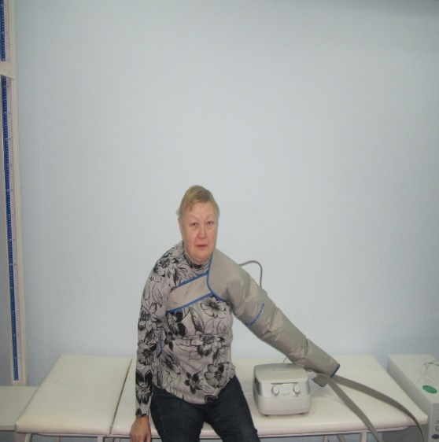
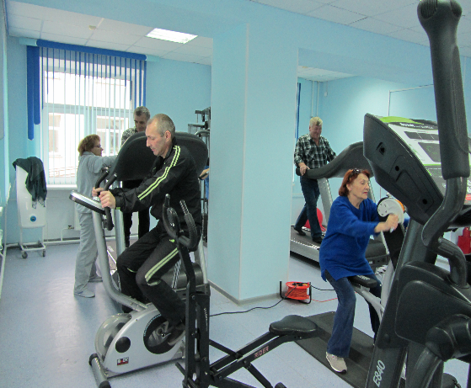
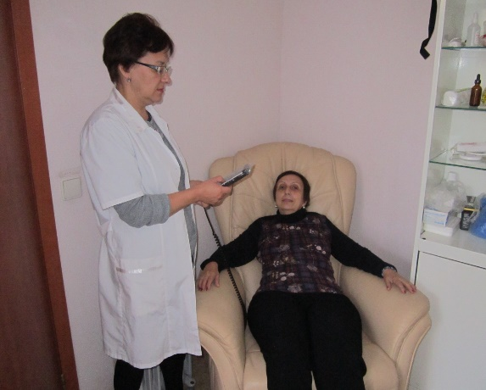
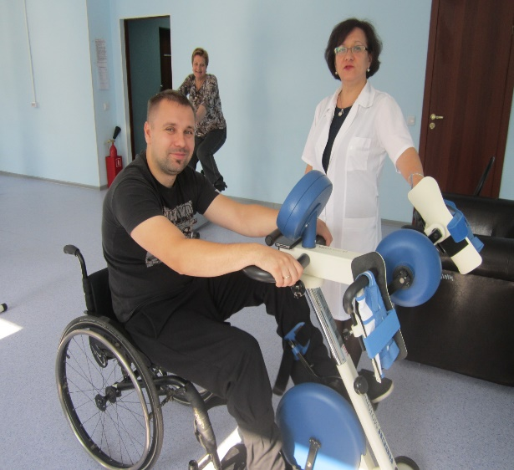
Занятия на  тренажере МОТОмед Viva-2 | Применение лимфодренажного аппарата Рower-Q1000PLUS

Массажное кресло Занятия в тренажерном зале

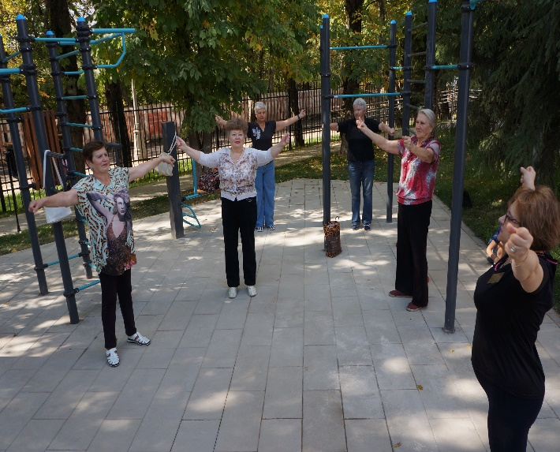

Занятия на спортивном комплексе | Занятия ЛФК
В рамках социальной реабилитации приоритетным является оказание психологической помощи, поддержки, которая часто необходима инвалиду на протяжении всего курса социальной реабилитации.

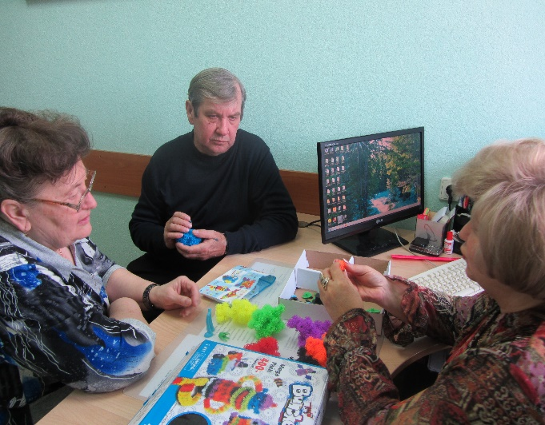 Занятия с психологом

Социокультурная реабилитация инвалидов — это комплекс мероприятий и условий, позволяющих адаптироваться инвалидам в стандартных социокультурных ситуациях: заниматься посильной работой, находить и использовать нужную информацию, расширять свои возможности интеграции в обычную культурную жизнь. Примером такой реабилитации может быть практика работы клуба «Прекрасное рядом" и нового, открывшегося в апреле 2019 года Клуба «Хорошее настроение».

В 2017, 2018 и 2019 годах продолжили функционировать социальные программы: школы и клубы

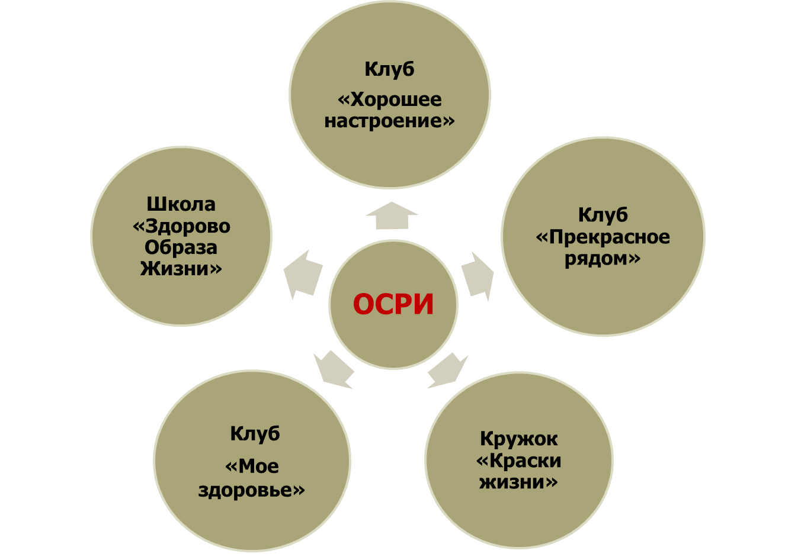

Специалисты отделения ведут активную культурно-массовую работу с получателями услуг, для которых организуются посещения выставок, музеев, театров.
Инвалиды активно участвуют в фестивалях, конкурсах.

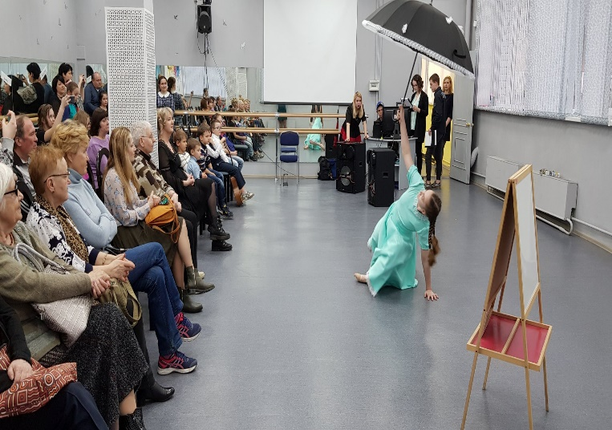
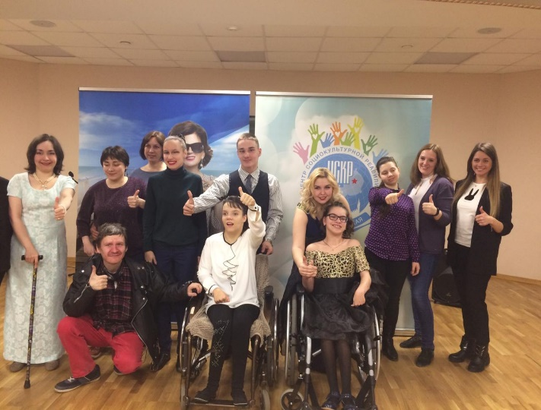

Фестиваль «Инклюзивная Москва» | «Библиосумерки 2019»

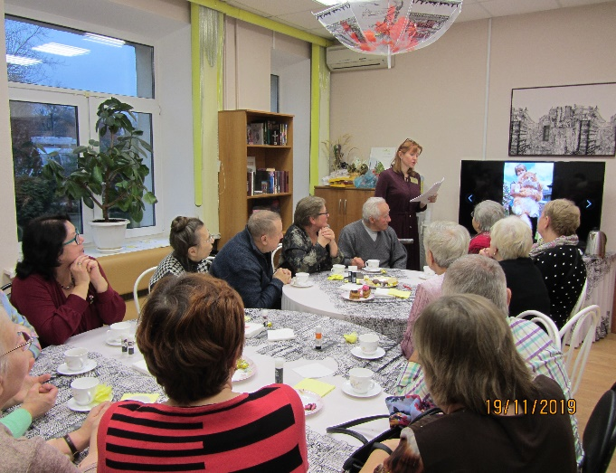
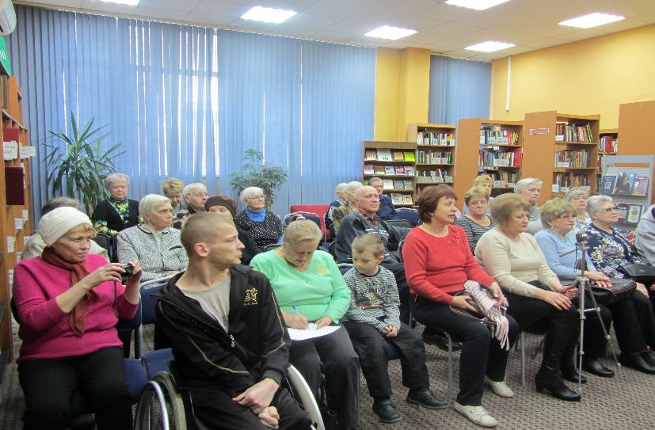

Клуб «Хорошее настроение» | Клуб «Прекрасное рядом»
В рамках клубов за отчетный период было проведено 22 мероприятия.
Из них 6 выездных экскурсий:
- Косметическая фабрика «Свобода»,
- «Никола-Угрешский» монастырь,
- «Вековые тайны Андреевского монастыря»,
- Музей «Фабрика елочных игрушек»,
- «Храм в Дубровицах»,
- «Богородице Смоленский- Новодевичий монастырь».

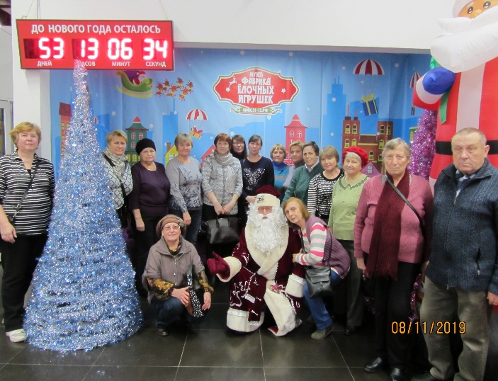
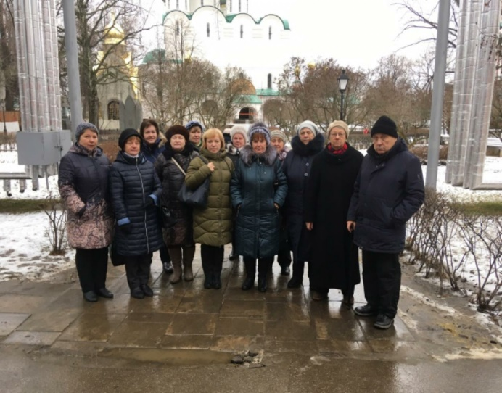

«Новодевичий монастырь» Музей «Фабрика елочных игрушек»

Социально–психологическая реабилитация. В рамках социальной реабилитации приоритетным является оказание психологической помощи, поддержки, которая часто необходима инвалиду на протяжении всего курса социальной реабилитации. На базе отделения работает кружок психоэмоциональной разгрузки «Краски жизни» для профилактики и коррекции психоэмоциональной сферы получателей услуг. За 2019 год кружок «Краски жизни» посетило 130 человек.
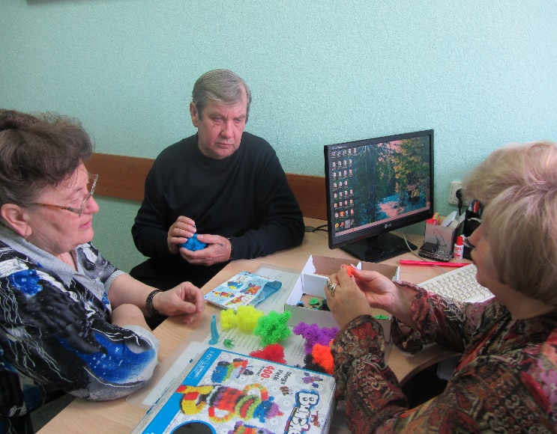
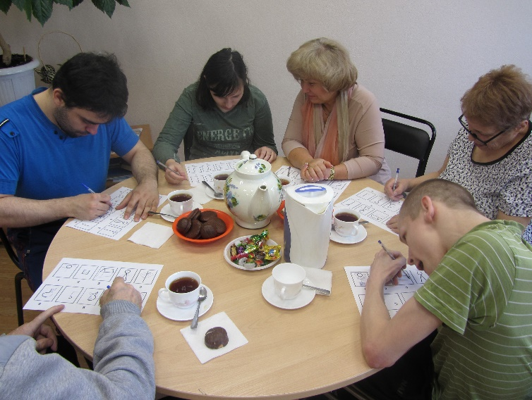

Занятия с психологом Кружок «Краски жизни»

Школа «Здорового Образа Жизни» - обучение лиц с ограничением жизнедеятельности по вопросам здорового образа жизни (лекции, беседы). В 2019 году посетило 95 человек.
Клуб «Мое здоровье» - организация лечебно-профилактических и оздоровительных мероприятий (лекции, беседы, проведение занятий ЛФК). Занятия клуба посетили 59 человек.

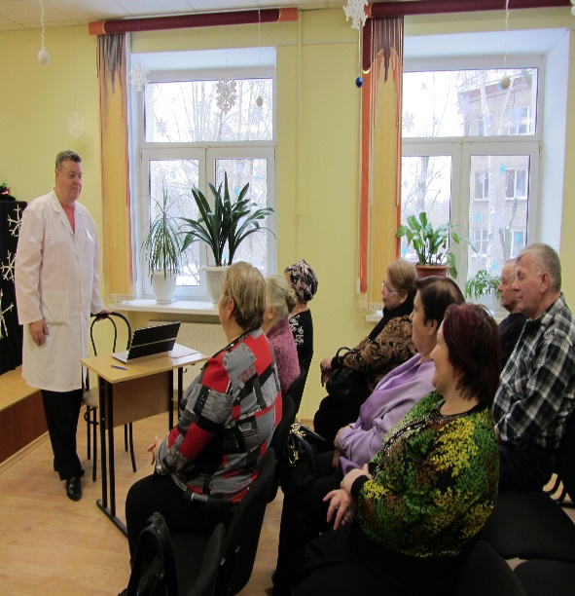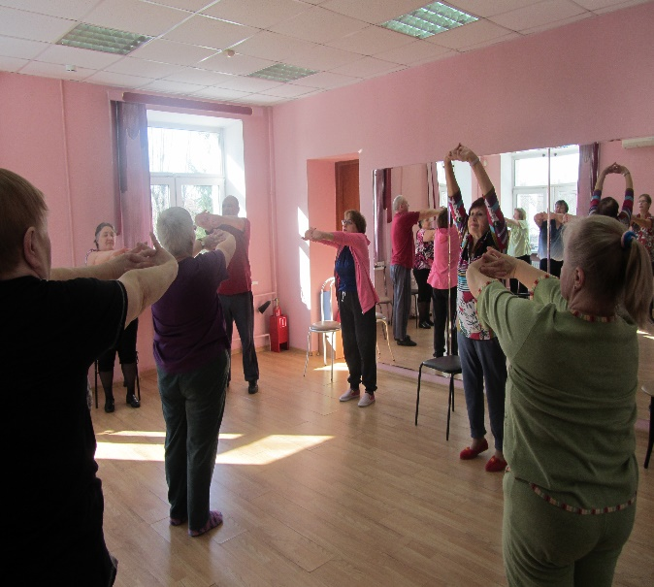

Школа Клуб «Мое здоровье»
«Здорового Образа Жизни»

Специалистами отделения социальной реабилитации инвалидов была продолжена работа по подбору и направлению инвалидов в реабилитационные центры с целью прохождения комплексной реабилитации. 69 человек получили направления, из них:
- ГБУ Центр реабилитации инвалидов «Красная Пахра» -23 чел.,
- ГБУ "Научно - практический реабилитационный центр» филиал-16 чел.,
- ГБУ "Научно - практический реабилитационный центр» -7 чел.,
- АО «Реабилитационный центр для инвалидов «Преодоление» - 3 чел.,
- ГБУ «Научно - практический центр медико- социальной реабилитации
инвалидов имени Л.И. Швецовой"- 2 чел.,
- ГБУ "Центр комплексной реабилитации инвалидов "Бутово"- 4 чел.,
- ГБУ "Московский городской центр реабилитации" - 9 чел.
В течение отчетного периода 5 молодых инвалидов направлены специалистами отделения с целью оздоровления и получения услуг по комплексной реабилитации в реабилитационные центры Черноморского побережья.

Сотрудниками отделения - врачом, инструктором по лечебной физкультуре и психологом отделения в 2019 году гражданам из числа инвалидов и пенсионеров, не зачисленным на курс социальной реабилитации, оказывались социально – реабилитационные услуги на платной основе.

Диаграмма распределения услуг
 | 2017 год | 2018 год | 2019 год
Количество граждан, охваченных платными социальными услугами | 42 чел. | 25 чел. | 22 чел.
Количество платных социальных услуг | 389 услуг | 222 услуг | 288 услуг
Общая стоимость платных социальных услуг | 61 899 руб. | 34 965 руб. | 45 360 руб.

Показатели платных услуг в 2017 г., 2018 г., 2019 г.

Количество оказанных платных социально-реабилитационных услуг в 2019 году увеличилось на 10 395 тыс. рублей.

Социальная интеграция инвалидов
В отделении на учёте состоят 208 человек по особым группам учета:
- Инвалиды- колясочники - 77 чел.,
- Инвалиды- опорники - 83 чел.,
- Инвалиды по зрению - 23 чел.,
- Инвалиды по слуху - 25 чел.

В 2019 году продолжилась работа по оказанию содействия в установке подъемных подъездных платформ для 5 инвалидов, использующих при передвижении инвалидные кресла–коляски и проживающих в районе Капотня. В УСЗН ЮВАО г. Москвы были направлены письма с просьбой о включении в списки нуждающихся в установке подъемных платформ в подъездах многоквартирных домов.
По адаптации прилегающей территории оказано содействие в :
- установке дополнительных поручней в подъезде;
- установке и переоборудовании пандусов;
- снижении высоты бордюрного камня

Оказано содействие в предоставлении тревожной кнопки в количестве - 2 штук.

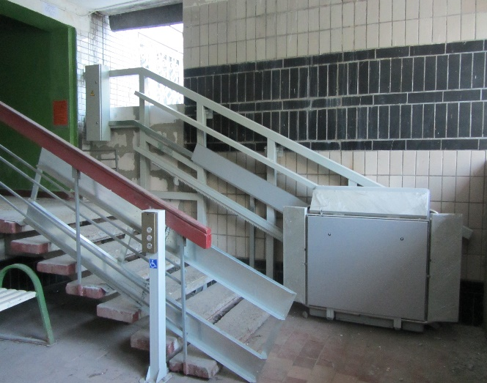
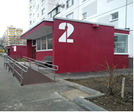
Подъемная платформа 5 квартал дом 20 Входная группа 5 квартал дом 13
С января 2009 года в связи с передачей Правительству Москвы части федеральных полномочий по обеспечению инвалидов техническими средствами реабилитации для жителей района Капотня в отделении организована выдача абсорбирующего белья и ТСР, идёт работа по оформлению документов по выдаче компенсаций за самостоятельно приобретенные абсорбирующие, протезно-ортопедические изделия.

Выдача абсорбирующего белья, технических средств реабилитации и оформление компенсации за 2017, 2018, 2019 гг.

Вид  ТСР | Количество человек |  |  | Количество изделий
 | 2017 | 2018 | 2019 | 2017 | 2018 | 2019
Абсорбирующее  белье | 141 | 137 | 176 | 109706 | 104081 | 117638
ТСР | 87 | 100 | 82 | 100 | 131 | 106
Компенсация | 50 | 51 | 54 | 2804 | 3396 | 2905
Сертификаты | 10 | - | - | 21 | - | -
Направления ПОИ | 85 | 81 | 62 | 144 | 280 | 169
ИТОГО: | 373 | 369 | 374 | 112775 | 107888 | 120818

С 01 апреля 2018 года в учреждениях Москвы начал свою работу Отдел социальных коммуникаций и активного долголетия (ОСКАД), который реализует проект Мэра г. Москвы «Московское долголетие. Время новых возможностей», без привлечения средств граждан, имеющих место жительства в городе Москве и достигших возраста (мужчины - 60 лет, женщины - 55 лет), относительно их участия в культурных, образовательных, физкультурных, оздоровительных и иных досуговых занятиях по следующим направлениям активностей: физическая активность, творчество, рисование, танцы, пение, образовательные программы, игры. Работа с гражданами проводится на базе площадок поставщиков услуг- участников проекта.
Основные задачи Отдела социальных коммуникаций и активного долголетия:
1) проведение отбора и аттестации организаций – претендентов на участие в проекте;
2) координация и контроль функций по обеспечению возможности участия граждан в досуговых занятиях, предоставляемых поставщиками услуг;
3) активизация жизненных сил граждан с целью улучшения качества их жизнедеятельности;
4) удовлетворение потребностей граждан в дополнительном обучении и образовании;
5) вовлечение граждан в жизнь общества.

В рамках проекта «Московское долголетие» за период с марта 2018 года по май 2019 г. для людей старшего возраста действовали клубы разнообразной направленности:

Наименование клуба | 2018 год | 2019 год
«Дамское очарование» (художественно-прикладное творчество по изготовлению дамских аксессуаров) | 31 чел | 54 чел.
«Марья искусница» (2 группы) (художественно-прикладное творчество вышивание лентами) | 17 чел. | 16 чел.
«Лотос»(2 группы) (художественно-прикладное творчество плетение лозой) | 72 чел. | 51 чел.
«Вдохновение» (2 группы) (рисование) | 18 чел. | 20 чел.
«Здорово жить» (2 группы) (лекционная программа о здоровье и красоте) | 43 чел. | 58 чел.
Тренажёры, фитнес (2 группы) (занятия на тренажерах) | 27 чел | 31 чел.
ОФП (2 группы) (гимнастика) | 60 чел. | 65 чел.
«Пламенные сердца» (2 группы) (вокал) | 16 чел. | 9 чел.
Итого: | 284 чел. | 304 чел.

С июня 2019 года клубы эти выведены из проекта «Московское долголетие» и в настоящее время являются социальными программами филиала «Капотня»:

Название клуба | Июнь - декабрь 2019 г.
«Дамское очарование» (художественно-прикладное творчество по изготовлению дамских аксессуаров) | 12 чел.
«Марья искусница» (2 группы) (художественно-прикладное творчество вышивание лентами) | 16 чел.
«Лотос» (2 группы) (художественно-прикладное творчество плетение лозой) | 22 чел.
«Вдохновение» (2 группы) (рисование) | 10 чел.
«Здорово жить» (2 группы) (лекционная программа о здоровье и красоте) | 9 чел.
Тренажёры, фитнес  (2 группы) (занятия на тренажерах) | 14 чел.
ОФП (2 группы) (гимнастика) | 29 чел.
«Пламенные сердца» (2 группы) (вокал) | 6 чел.
Итого: | 118 чел.

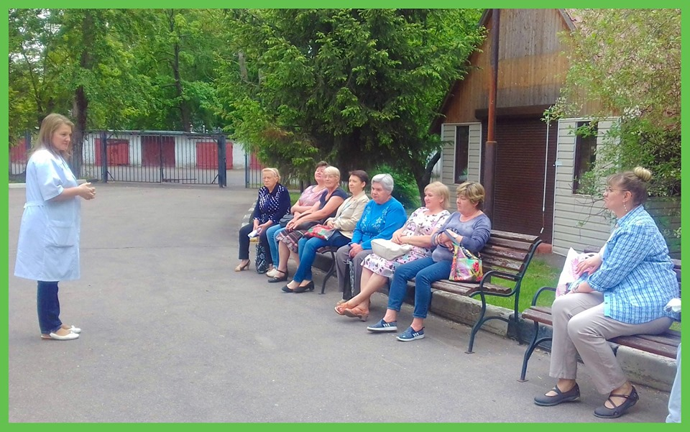

Работа наших клубов
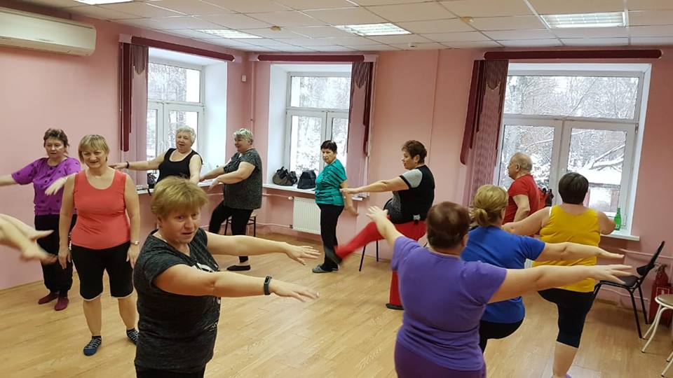
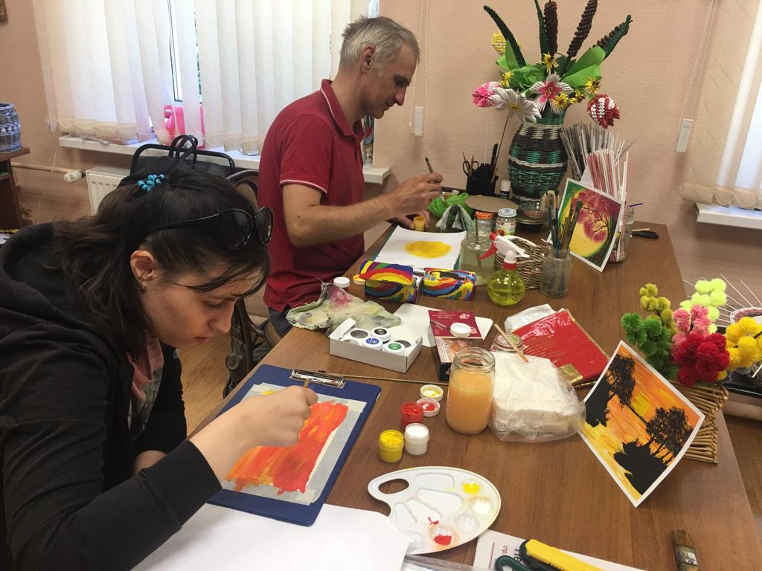

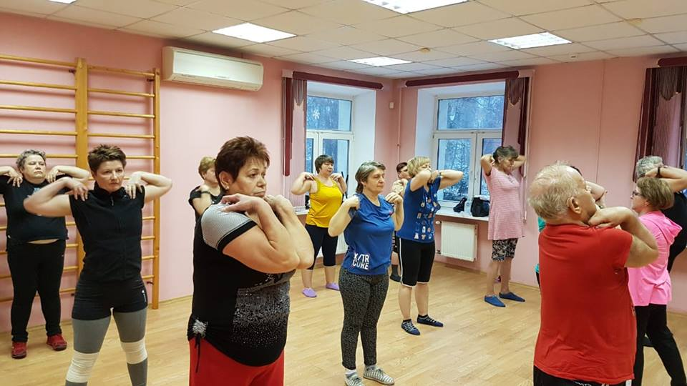

В рамках проекта «Московское долголетие» продолжают свою работу клубные объединения под руководством волонтеров «Московского долголетия»:
- Клуб «Золотая луза»
- Театральная студия «Все актеры».
В проект входят основные виды активностей, по которым проходят занятия на площадках поставщиков:
- гимнастика
- фитнес
- английский язык
- информационные технологии
- скандинавская ходьба
- танцы
- игры

№п/п | Название | Кол-во человек  за 2018 год | Кол-во человек  за 2019 год
1 | гимнастика | 0 | 68
2 | фитнес | 207 | 145
3 | английский язык | 58 | 56
4 | информационные технологии | 74 | 78
5 | скандинавская ходьба | 26 | 30
6 | танцы | 79 | 38
7 | игры | 10 | 40
8 | театр | 0 | 10
 | Итого: | 454 | 465

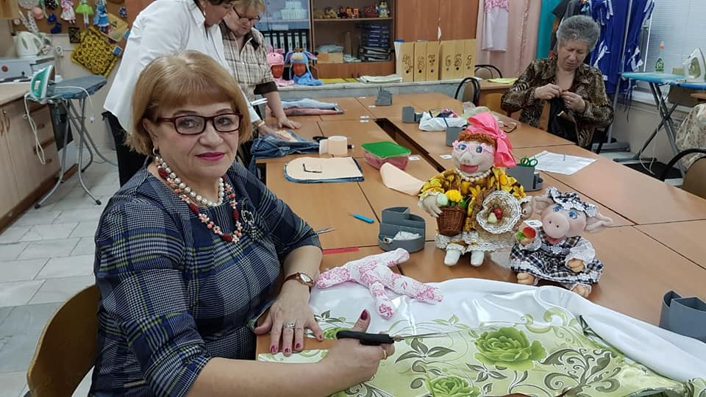
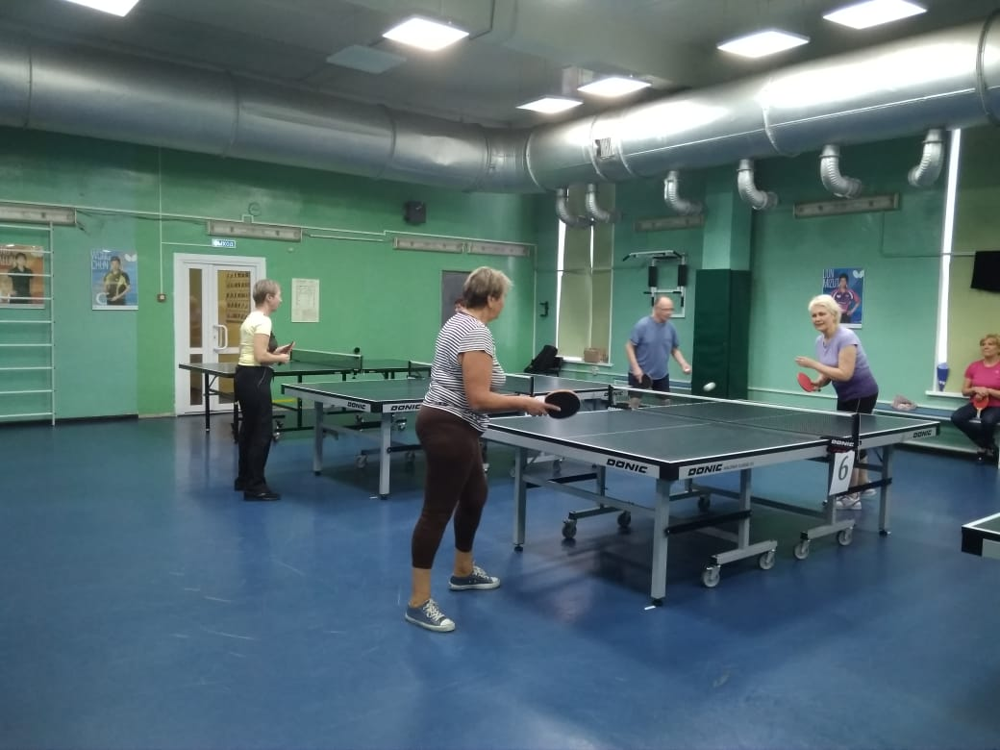
Теннис Художественно-прикладное творчество
«Сам себе кутюрье»

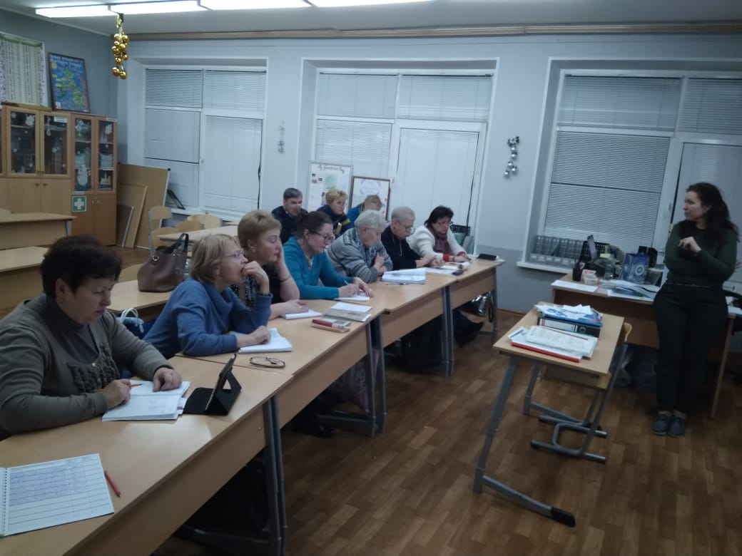
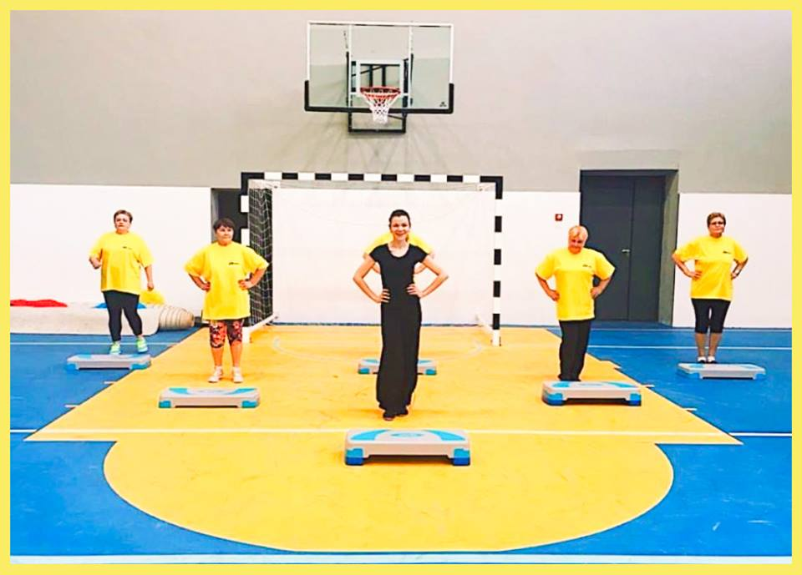
Фитнес Степ-аэробика Занятия английского языка

Всего за 2018 г. в рамках проекта «Московское долголетие» приняли участие 2665 человек.
Поставщики проекта :

- ГБОУ «Школа в Капотне»,
- ГБУК г. Москвы Дворец культуры «Капотня»,
- ГБОУ ДО г. Москвы ДМШ им. Н.Н. Калинина,
- ООО «Агентство социальных программ «Радом».

Всего за 2019 г. в рамках проекта приняли участие 4643 чел.
Поставщики проекта в 2019 году:
- ГБОУ «Школа в Капотне»,
- ГБУК г. Москвы Дворец культуры «Капотня»,
- ГБОУ ДО г. Москвы ДМШ им. Н.Н. Калинина,
- ГБУ ЦДС «Капотня».
Открыты 6 новых направлений работы:
- с марта 2019 г. на базе ГБУК ДК «Капотня» – специальный проект по направлению «Театр», «Московский театрал»,
- с марта 2019 г. на базе ГБУ ЦДС «Капотня» - по направлению «Гимнастика»: «Дыхательная гимнастика», «Суставная гимнастика», а также «Здорово жить»,
- с августа 2019 г. на базе ИП Никитин В.А. по направлению «Спортивные игры», настольный теннис «ТеннисОк»,
- с октября 2019 г. на базе ГБУК «ЦБС ЮВАО» по направлению «Творчество»,
- с октября 2019 г. на базе ГБОУ «Школа в Капотне» по направлению «Спортивные игры», «Дартс»,
- с октября 2019 г. на базе ГБОУДО ДТД и М имени А. П. Гайдара по направлению «Гимнастика»: «Дыхательная гимнастика», «Адаптивная и тонизирующая гимнастика».
Большой популярностью пользуется экскурсионное направление «Добрый автобус». Проведено 13 экскурсий ,которые посетили 657 чел.
Всего проведено 62 экскурсионных мероприятия, задействовано 2910 человек. Из них:
на благотворительной основе - 32 мероприятия – 2010 чел.,
за счет средств ДТСЗН – 12 экскурсий посетили 396 чел,.
18 концертных программ посетили 900 чел.
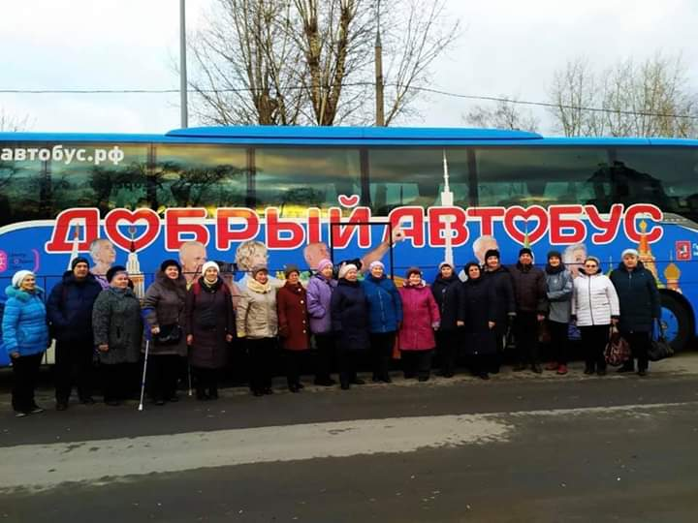
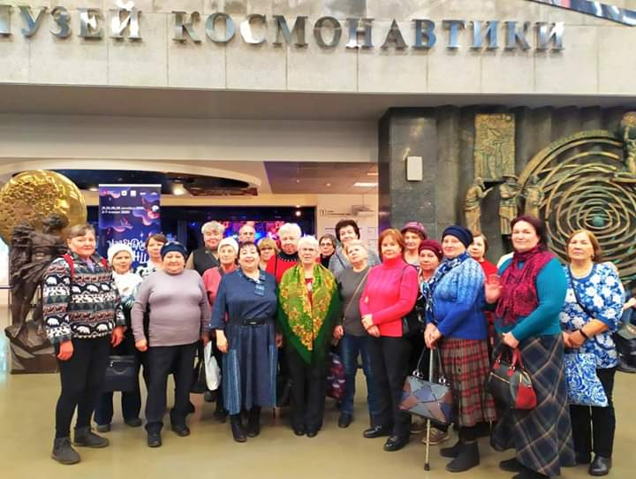

За отчетный период уделялось большое внимание проведению благотворительных концертов, в которых приняли участие следующие коллективы:
- коллектив художественной самодеятельности «Любава» ГБУК ДК им. А.М. Астахова,
- социальный жилой дом «Марьино»,
- сводный оркестр ГБОУ Музыкально – педагогический институт имени М.М. Ипполитова - Иванова,
-сводный оркестр ГБОУ ДО ДМШ им. Н.Н. Калинина,
-танцевальные коллективы: «Марийка», «Танцы народов мира», а также коллективы художественной самодеятельности ГБУК ДК «Капотня» - танцевальный коллектив «Сударушка», ансамбль русской песни «Сувенир».
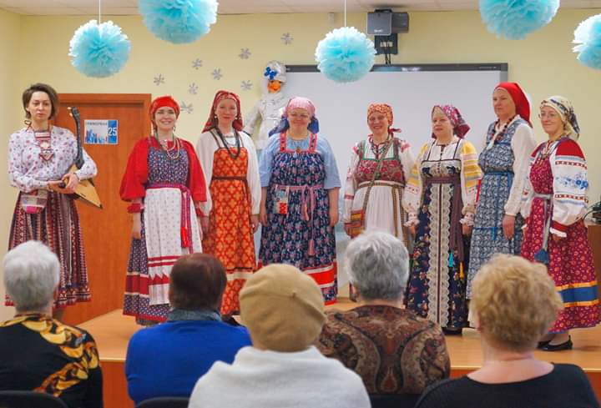
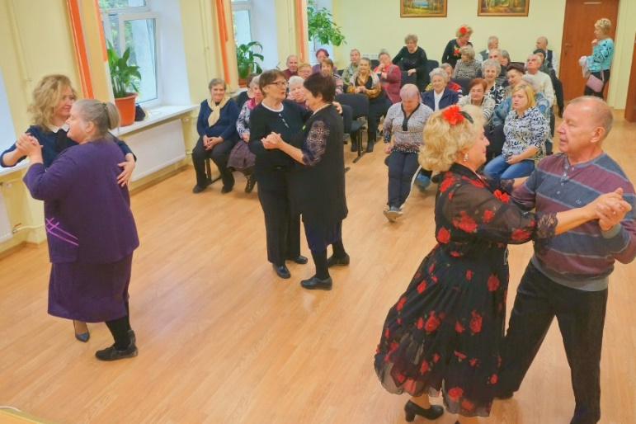

Посетители Центра участвуют во многих районных, окружных и городских мероприятиях, конкурсах и фестивалях
№ п/п | Учреждение | Наименование мероприятия | Место
1 | ГБУ ТЦСО «Марьино» филиал «Капотня» | Окружной фестиваль художественной самодеятельности | Победители Московское долголетие
2 | ГБУ ТЦСО «Марьино» филиал «Капотня» | Окружная спартакиада по зимним видам спорта в рамках проекта «Московское долголетие» «Зимний Марафон – 2019» | Первое место
3 | ГБУ ТЦСО «Марьино» филиал «Капотня» | Город «Человек года» Московское долголетие (номинация: наставник года) | 1 место
4 | ГБУ ТЦСО «Марьино» филиал «Капотня» | Город «Танцевальный марафон «Московского долголетия» (номинация: формейшен) | участие
5 | ГБУ ТЦСО «Марьино» филиал «Капотня» | ЮВАО «Супербабушка» | участие
6 | ГБУ ТЦСО «Марьино» филиал «Капотня» | ЮВАО «Супердедушка» | участие
7 | ГБУ ТЦСО «Марьино» филиал «Капотня» | Конкурс театрального искусства «Серебряная астра» | участие
8 | ГБУ ТЦСО «Марьино» филиал «Капотня» | Окружной этап конкурса «Красавица Московского долголетия» | участие
9 | ГБУ ТЦСО «Марьино» филиал «Капотня» | Конкурс фестиваль «Радуга жизни» в парке Кузьминки - Люблино | 1 место
10 | ГБУ ТЦСО «Марьино» филиал «Капотня» | Всероссийский конкурс фестиваль «Рождественская звезда» (участвовали конкурсанты МД) | 3 первых места – лауреаты I степени
11 | ГБУ ТЦСО «Марьино» филиал «Капотня» | Открытый конкурс фестиваль «Музыкальный калейдоскоп» (участвовали конкурсанты МД) | 1 место - лауреат I степени
12 | ГБУ ТЦСО «Марьино» филиал «Капотня» | Открытый конкурс русской песни «Я лечу над Россией» (участвовали конкурсанты МД) | 2 места - лауреаты I степени
13 | ГБУ ТЦСО «Марьино» филиал «Капотня» | Фестиваль военных оркестров «Спасская башня» | участие
14 | ГБУ ТЦСО «Марьино» филиал «Капотня» | Конкурс чтецов в парке Кузьминки - Люблино | участие

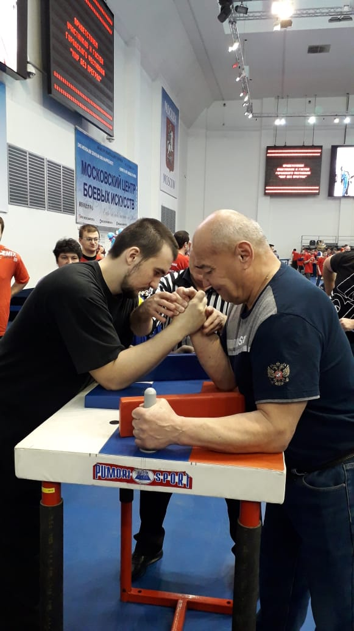
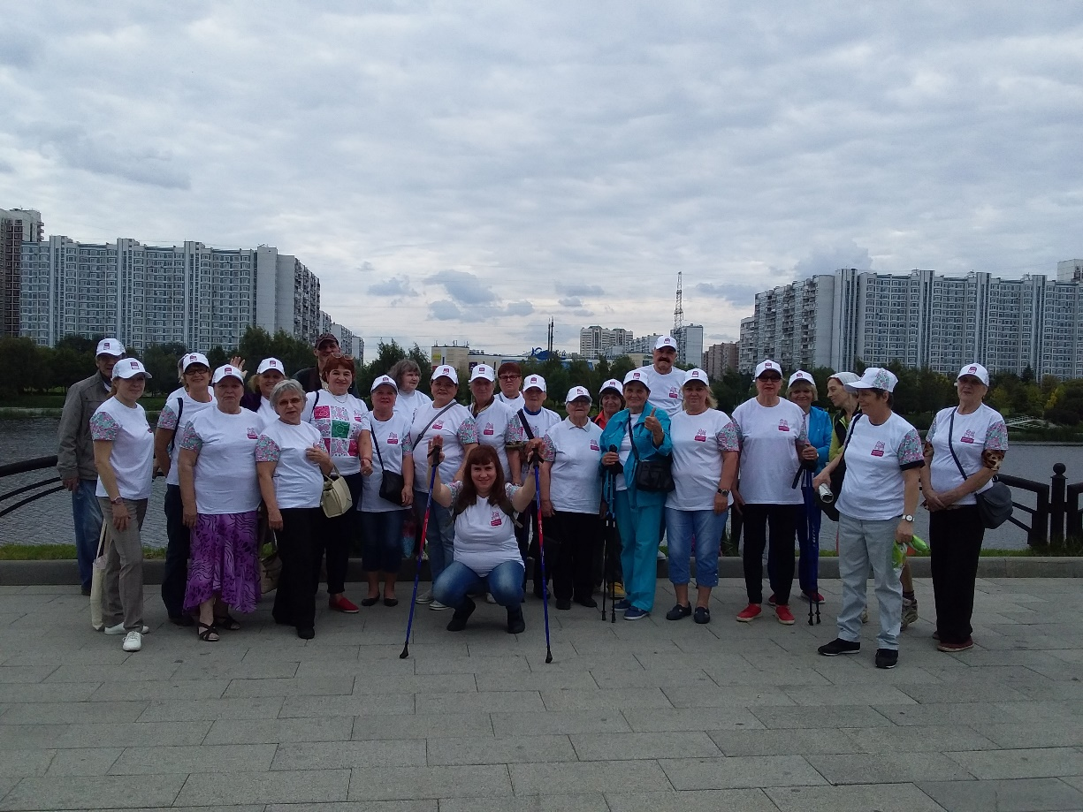

Соревнования по армреслингу Соревнования по скандинавской ходьбе

В 2019 г. 23 человека успешно закончили обучение в «Серебряном университете» по направлениям:
- «Информационные технологии для Москвичей» - 2 чел.,
- «Прикладная живопись» - 3 чел.,
- «Бояться нельзя или смартфон для повседневной жизни» -7 чел.,
- «Основы активного долголетия» - 1 чел.,
- «Экскурсоведение» - 1 чел.,
- «Няня» - 1 чел.,
- «Живопись с нуля» - 2 чел.,
- «Правовая и экономическая грамотность» - 1 чел.
В 2018 г. 10 человек успешно закончили обучение в «Серебряном университете» по направлениям:
- «История культуры Москвы» - 2 чел.,
- «Еда вместо лекарств» - 2 чел.,
- «Бояться нельзя или смартфон для повседневной жизни» - 2 чел.,
- «Психологические проблемы общения» - 1 чел.,
- «Основы декоративно – прикладного творчества» - 3 чел.

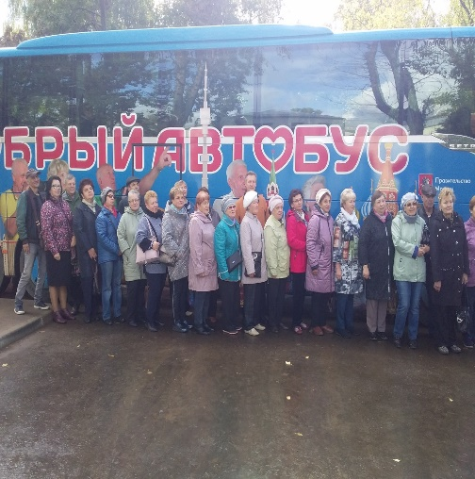
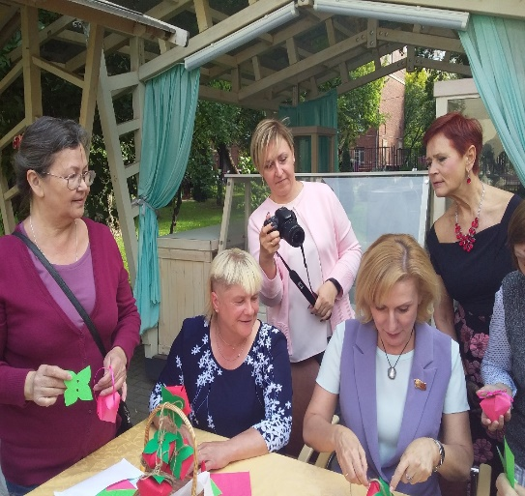
Выездное мероприятие Экскурсия на «Добром автобусе»
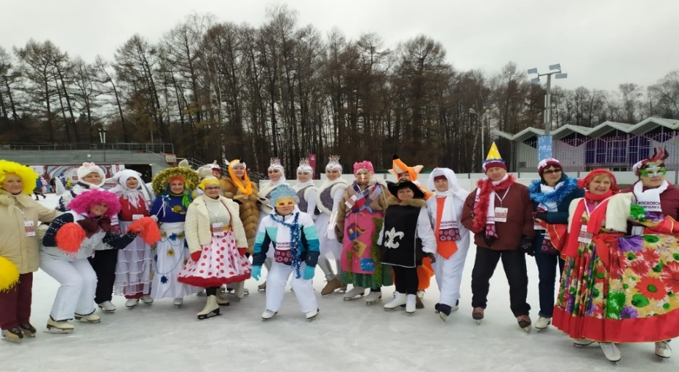

Городское мероприятие «Костюмированный бал на коньках»

